УВАЖАЕМЫЕ РОДИТЕЛИ!
МЫ РАБОТАЕМ НАД ТЕМОЙ
«Птицы осенью» с 25.10.21 – 29.10.21г.
Для того чтобы, дети лучше усвоили материал, родителям рекомендуется:

Задание 1.
- пойти вместе с ребенком на прогулку в парк или на улицу, чтобы понаблюдать за птицами, показать ребенку зимующих птиц: синицу, голубя, воробья, ворону. При этом следует обратить внимание ребенка на окраску птиц, объяснить, что эти птицы не улетают на зиму, а остаются зимовать;
- рассказать, где они живут и чем питаются;
- обратить внимание ребенка на то, какие птицы часто прилетают во двор. Желательно покормить птиц вместе с ребенком.

Задание 2.
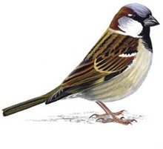
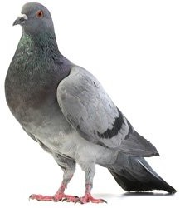
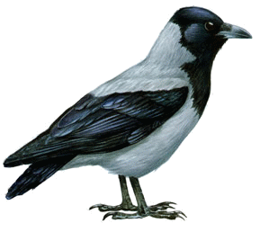
  - Рассмотреть зимующих птиц на иллюстрациях в книгах и журналах.

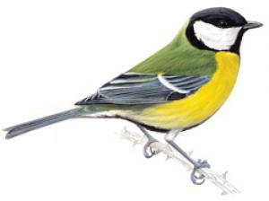
Задание 3.
- Поиграйте в дидактические игры:
«Кто как голос подает?» Ворона — «как-кар» — она каркает, воробей — ...
«Сложи картинку» (разрезную из частей; из кубиков).
«Угощение для птиц» (рассыпьте на столе фасоль и горох; предложите малышу рассортировать их).

Задание 4.
- Поиграйте с ребенком в игру «Доскажи словечко» (помогите ребенку отгадать загадки, по возможности выучите одну):

К нам в окно зимой стучится Желтогрудая - … (синица)

Почернели без листвы всех деревьев кроны. Украшают их теперь только лишь … (вороны)

Чик-чирик! К зернышкам прыг! Клюй, не робей! Кто это? (воробей)

Задание 5.
«Где сидит птичка?»
